Téma: CO DĚLÁM CELÝ DEN
Ke splnění úkolů máte termín od 6. – 9. 4. 2021

Úterý: Povídejte si s rodiči, jak jste prožili Velikonoce a co se vám nejvíc libilo.
Vypracujte pracovní list dle instrukcí, rodiče dbejte na správné držení tužky.
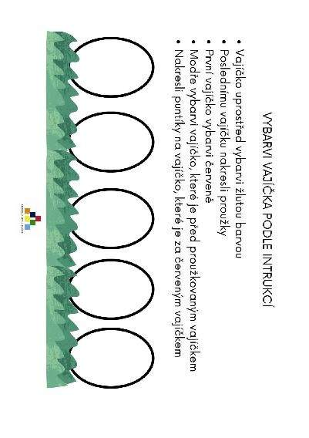

Středa: Povídej si s rodiči, kolik máme dnů v týdnu, vyjmenuj jejich názvy. Jak se jmenuje dnešní den, jak se jmenuje včerejší den a co bude zítra za den? Vyjmenuj, které dny chodíme do školky, kolik jich je? A které dny jsme doma, kolik je to dní?
Nauč se dny v týdnu pomocí básničky.
Básnička:
V pondělí, v pondělí
táta práci rozdělí,
v úterý, v úterý
dá nám čisté zástěry,
ve středu, ve středu
už to s rýčem dovedu,
a když přijde čtvrtek,
ryju jako krtek.
A když přijde pátek,
už čekáme svátek!
V sobotu, v sobotu
skončíme tu lopotu.
A když přijde neděle,
vstává se nám vesele!!

Může ti pomoct tento obrázek, který si vystřihni. Jednotlivé dny si můžeš barevně vybarvit.
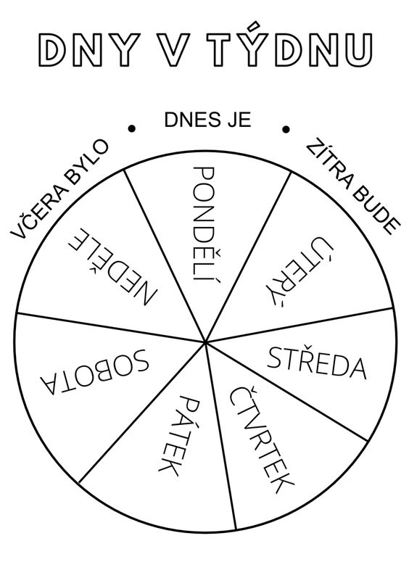

Čtvrtek:
Zkus popsat jaký je rozdíl mezi dnem a nocí. Co můžeme dělat ve dne? Co děláme v noci?
Jak se jmenuje ranní, polední a večerní jídlo?
Úkol: Nakresli sebe, co děláš v noci. Z obrázků si uděláme ve školce krásnou nástěnku.

Pátek:
Každý den má své části, umíš je vyjmenovat?
(ráno - dopoledne - poledne - odpoledne - večer - noc)
Co děláš v jednotlivých částech dne?
Pracovní list rozstříhej na jednotlivé činnosti, popiš, co je na každém obrázku a nalep, jak jdou činnosti za sebou během dne.

